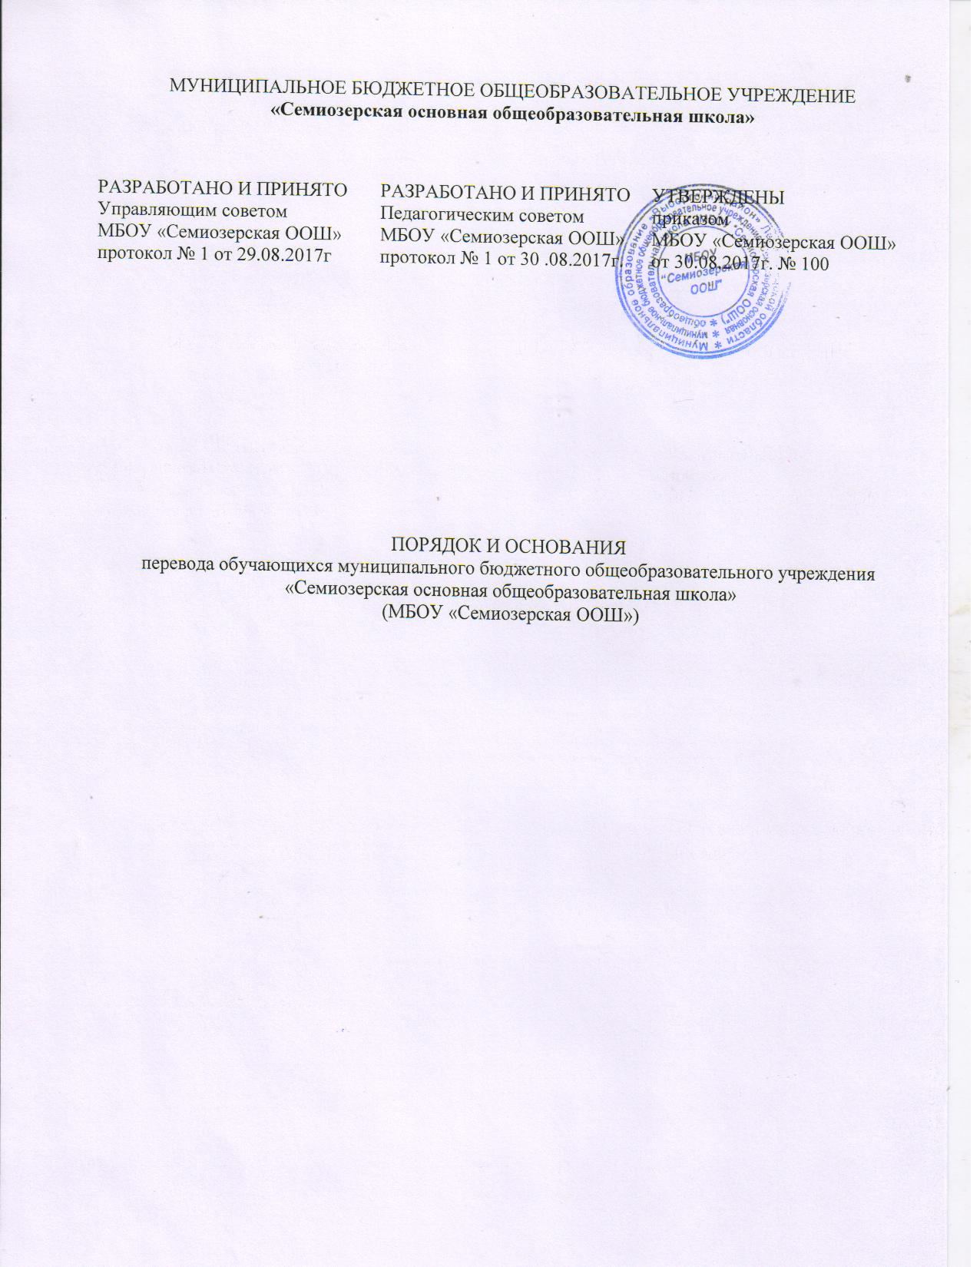

1.Общие положения
  - Настоящее Положение о порядке и основании перевода обучающихся муниципального
бюджетного общеобразовательного учреждения «Семиозерская ООШ» (далее по
тексту Порядок) регулирует перевод обучающегося в следующий класс, порядок
ликвидации академической задолженности обучающимися, перевод обучающихся из
МБОУ «СемиозерскаяООШ» в другие образовательные организации
  - Настоящее Положение разработано в соответствии с Федеральным законом от
29.12.2012г. № 273-ФЗ «Об образовании в Российской Федерации» (с
изменениями),Приказом Министерства образования и науки Российской Федерации от
12 марта 2014г. № 177 «Об утверждении Порядка и условий осуществления перевода
обучающихся из одной организации, осуществляющей образовательную деятельность
по образовательным программам начального общего, основного общего и среднего
общего образования, в другие организации, осуществляющие образовательную
деятельность по образовательным программам соответствующих уровня и
направленности», Уставом МБОУ “Семиозерская ООШ” (далее по тексту Школа).
  - Настоящее Положение является обязательным для всех участников образовательных
отношений.
- Перевод обучающихся в следующий класс
    - Основанием для перевода обучающегося в следующий класс являются результаты
освоения образовательной программы, в том числе отдельной части или всего
объема учебного предмета, курса, дисциплины (модуля) образовательной
программы, сопровождаемые промежуточной аттестацией обучающихся,
проводимой в формах в соответствии с Положением о форме, периодичности и
порядке текущего контроля успеваемости и промежуточной аттестации
обучающихся Школы.
    - Обучающиеся переводного класса, имеющие по всем предметам триместровые и
годовые отметки «5», награждаются похвальным листом «За отличные успехи в
учении».
    - Решение о переводе в следующий класс обучающихся 1-8, принимается
Педагогическим советом Школы и утверждается приказом директора Школы.
  - После издания приказа о переводе обучающихся в следующий класс, классный руководитель обязан в пятидневный срок оформить личные карты обучающихся Школы.
- Правила условного перевода и порядка ликвидации академической задолженности обучающимися
3.1. Условный перевод в следующий класс применяется на уровнях начального общего образования, основного общего образования и среднего общего образования.
3.2. Решение об условном переводе обучающихся в следующий класс принимается Педагогическим советом Школы, который определяет сроки ликвидации академической задолженности в течение месяца с момента образования академической задолженности. Школа обязана создать условия обучающимся для ликвидации академической задолженности и обеспечить контроль своевременности её ликвидации.
3.3. Решение Педагогического совета Школы об условном переводе обучающихся утверждается приказом директора Школы.
3.4. Для работы с обучающимися, условно переведенными в следующий класс, приказом директора Школы определяется следующее:
3.4.1. Назначаются учителя, которые помогают обучающимся ликвидировать академическую задолженность, организуют занятия по усвоению учебной программы соответствующего предмета в полном объеме.
3.4.2. Устанавливаются место, время проведения занятий, форма ведения текущего контроля знаний обучающихся, сроки проведения итогового контроля.
3.5. Неудовлетворительные результаты промежуточной аттестации по одному или нескольким учебным предметам, курсам, дисциплинам (модулям) образовательной программы или не прохождение промежуточной аттестации при отсутствии уважительных причин признаются академической задолженностью.
3.6. Обучающиеся обязаны ликвидировать академическую задолженность. С момента образования академической задолженности Школа организует проведение повторной промежуточной аттестации в соответствии со статьей 58 «Промежуточная аттестация обучающихся» Федерального закона от 29.12.2012г. № 273-ФЗ «Об образовании в Российской Федерации» (с изменениями).
3.7. Ответственность за ликвидацию обучающимися академической задолженности в течение следующего учебного года возлагается на их родителей (законных представителей).
3.8. Весь материал, отражающий работу с обучающимися, переведенными условно, вносится в отдельное делопроизводство и хранится в Школе до окончания учебного года.
3.9. Обучающиеся имеют право на организацию учебных занятий для ликвидации академической задолженности.
3.10. Обучающиеся обязаны:
3.10.1. Посещать занятия, организованные Школой.
3.10.2. Ликвидировать академическую задолженность в течение следующего учебного года, в сроки, установленные приказом директора Школы.
3.11. Родители (законные представители) обучающихся должны быть в 3-х дневный срок в установленной форме ознакомлены классным руководителем с решением Педагогического совета и приказом директора Школы, определяющими порядок ликвидации академической задолженности и обязаны контролировать выполнение п. 3.10. настоящего Порядка.
3.12. Итоговая отметка по предмету по окончании срока ликвидации академической задолженности выставляется комиссией по проведению повторной промежуточной аттестации, утвержденной приказом директора Школы. Результаты ликвидации академической задолженности оформляются протоколом.
3.13. Выписка из приказа Школы, изданного на основании решения Педагогического совета по результатам повторной промежуточной аттестации обучающегося, о переводе в следующий класс или повторном обучении в предшествующем классе, находится в личной карте обучающегося.
3.14. Обучающиеся, переведенные условно в следующий класс, в отчете Школы на начало учебного года указываются в составе того класса, в который переведены условно.

- Перевод обучающихся из Школы в другие организации, осуществляющие образовательную деятельность
Перевод обучающихся из Школы в другие организации, осуществляющие образовательную деятельность, организуется в соответствии с Приказом Министерства образования и науки Российской Федерации от 12 марта 2014г. № 177«Об утверждении Порядка и условий осуществления перевода обучающихся из одной организации, осуществляющей образовательную деятельность по образовательным программам начального общего, основного общего и среднего общего образования, в другие организации, осуществляющие образовательную деятельность по образовательным программам соответствующих уровня и направленности».

- Срок действия Порядка
5.1. Настоящий Порядок действителен со дня утверждения приказом директора Школы до отмены его действия или замены новым, размещается на официальном сайте Школы.

